Школа кандидатов в приемные родители.

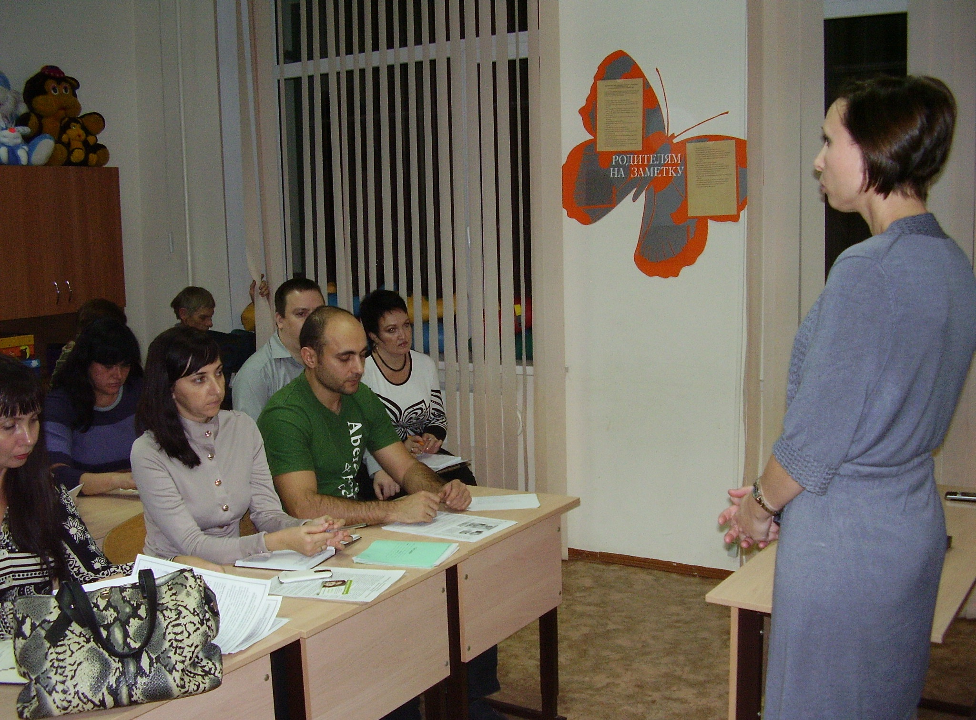

Одной из главных задач службы семьи г.о. Тольятти является укрепление института семьи, возрождение и распространение ее духовно-нравственных ценностей. Приоритетными направлениями в сфере укрепления института семьи являются:
- стимулирование устройства на воспитание в семью детей-сирот и детей, оставшихся без попечения родителей;
- подготовка и комплексное сопровождение семей, принимающих на воспитание детей, оставшихся без попечения родителей, реализация мероприятий по повышению общественного статуса замещающих семей.
На территории городского округа Тольятти продолжает развиваться и совершенствоваться институт замещающей семьи, поскольку семейная форма устройства дает ребенку возможность получить положительный опыт семейной жизни, пройти внутрисемейный процесс социализации.
С целью недопущения случаев возврата детей в государственные учреждения после расторжения опеки, договора о приемной семье Тольяттинским городским центром «Семья» организуется работа Школы подготовки лиц, желающих принять на воспитание ребенка, оставшегося без попечения родителей.
Только за первое полугодие 2014 года школу подготовки кандидатов в усыновители, опекуны (попечители), приемные родители прошли 155 граждан, желающих принять на воспитание в свою семью ребенка, оставшегося без попечения родителей, в том числе:
- кандидатов в усыновители – 88 человек;
- кандидатов в опекуны – 28 человек;
- кандидатов в приемные родители – 39 человек.
По сравнению с аналогичным периодом 2013 года этот показатель увеличился на 13 %. В 2013 году было обучено граждан – 135; кандидатов в усыновители – 73 человека, кандидатов в опекуны – 15 человек, кандидатов в приемные родители – 47 человек.
В ходе работы с кандидатами, специалисты уделяют большое внимание осознанию людьми своих переживаний, мотивов, что является определяющим для дальнейшего развития кандидата и его дальнейших взаимоотношений с приемным ребенком. Благодаря этому у людей появляется возможность оценить собственные силы к возможности принятия ребенка в семью.
В процессе прохождения тренинга у кандидатов также появляется возможность исследовать свои внутренние психологические возможности, «прожить» те ситуации, с которыми они могут столкнуться на начальных этапах создания приемной семьи.
По результатам диагностики и практической работы на каждого кандидата составляется прогноз, с результатами которого граждане в обязательном порядке знакомятся.
В ходе групповой работы кандидаты в усыновители, опекуны (попечители), приемные родители получают методическую литературу по вопросам воспитания детей, оставшихся без попечения родителей на электронных и бумажных носителях. В 2014 году МКУ Центром социальной помощи семье и детям для кандидатов, прошедших подготовку разработана и издана «Рабочая тетрадь для кандидатов», которая помогает будущим приемным родителям в дальнейшем преодолевать возможные трудности и справляться с ними.

